**Plusieurs tests avec la commande PING**

Ce laboratoire doit être fait individuellement

**Objectifs**

* Appliquer les notions d'adressage de TCP/IPv4
* Maîtrise des configurations nécessaires pour permettre la communication entre des postes de travail

**Mise en place**

* Démarrer votre serveur réel.
* Dans Hyper-V, démarrer vos serveurs virtuels ROUTEUR1, SERVEUR1 et SERVEUR2.

**Vérification de la configuration IP de vos serveurs**

|  |  |  |
| --- | --- | --- |
|  | **SERVEUR1** | **SERVEUR2** |
| **Adresse IP** | 192.168.1.10 | 192.168.1.20 |
| **Masque** | 255.255.255.0 | 255.255.255.0 |
| **Passerelle** | 192.168.1.1 | 192.168.1.1 |
| **DNS primaire** | 10.19.3.70 | 10.19.3.70 |
| **DNS secondaire** | 10.19.3.71 | 10.19.3.71 |

Compléter le tableau ci-dessous

|  |
| --- |
| **Adresse IP de votre SR** |
| 10.57. _______ . _______ |

**Les configurations de vos serveurs pour l'exercice 1**

**Serveur réel, SERVEUR1 et SERVEUR2**

Ouvrir le "Centre Réseau et partage" et vérifier que votre carte réseau est dans un "Réseau privé"

Configurer le "Pare-feu Windows Defender" qui est dans le "Panneau de configuration"

* + Cliquer sur "Autoriser une application ou une fonctionnalité via le Pare-feu Windows Defender"

Désactiver "**Partage de fichiers et d'imprimantes**" pour un réseau "**Privé**" et "**Public**"

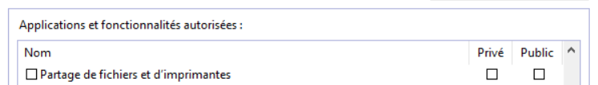

La passerelle est 192.168.1.1 sur la carte réseau du SERVEUR1

La passerelle est 192.168.1.1 sur la carte réseau du SERVEUR2

**Exercice 1 - Tests avec la commande ping**

Vous devez faire un "ping" entre la source et la destination

* inscrire le résultat des commandes
* donner une explication

Les réponses possibles sont

1. Délai d'attente de la demande dépassé
2. Impossible de joindre l’hôte de destination
3. Défaillance générale
4. Répond correctement

|  |  |  |
| --- | --- | --- |
| **Source** | **Destination** | **Résultat** |
| IP du SERVEUR1 | IP du SERVEUR2 |  |
| IP du SERVEUR1 | IP de votre SR |  |
| IP du SERVEUR1 | 192.168.1.99 |  |
| IP du SERVEUR1 | 10.57.47.99 |  |

|  |  |  |
| --- | --- | --- |
| **Source** | **Destination** | **Résultat** |
| IP du SERVEUR2 | IP du SERVEUR1 |  |
| IP du SERVEUR2 | IP de votre SR |  |
| IP du SERVEUR2 | 192.168.1.99 |  |
| IP du SERVEUR2 | 10.57.47.99 |  |

**Les configurations de vos serveurs pour l'exercice 2**

**Serveur réel, SERVEUR1 et SERVEUR2**

Ouvrir le "Centre Réseau et partage" et vérifier que votre carte réseau est dans un "Réseau privé"

Configurer le "Pare-feu Windows Defender" qui est dans le "Panneau de configuration"

* + Cliquer sur "Autoriser une application ou une fonctionnalité via le Pare-feu Windows Defender"

Activer "**Partage de fichiers et d'imprimantes**" pour un réseau "**Privé**" et "**Public**"

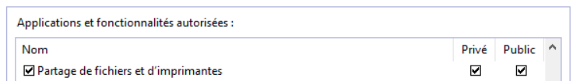

La passerelle est 192.168.1.1 sur la carte réseau du SERVEUR1

La passerelle est 192.168.1.1 sur la carte réseau du SERVEUR2

**Exercice 2 - Tests avec la commande ping**

Vous devez faire un "ping" entre la source et la destination

* inscrire le résultat des commandes
* donner une explication

Les réponses possibles sont

1. Délai d'attente de la demande dépassé
2. Impossible de joindre l’hôte de destination
3. Défaillance générale
4. Répond correctement

|  |  |  |
| --- | --- | --- |
| **Source** | **Destination** | **Résultat** |
| IP du SERVEUR1 | IP du SERVEUR2 |  |
| IP du SERVEUR1 | IP de votre SR |  |
| IP du SERVEUR1 | 192.168.1.99 |  |
| IP du SERVEUR1 | 10.57.47.99 |  |

|  |  |  |
| --- | --- | --- |
| **Source** | **Destination** | **Résultat** |
| IP du SERVEUR2 | IP du SERVEUR1 |  |
| IP du SERVEUR2 | IP de votre SR |  |
| IP du SERVEUR2 | 192.168.1.99 |  |
| IP du SERVEUR2 | 10.57.47.99 |  |

**Les configurations de vos serveurs pour l'exercice 3**

**Serveur réel, SERVEUR1 et SERVEUR2**

Ouvrir le "Centre Réseau et partage" et vérifier que votre carte réseau est dans un "Réseau privé"

Configurer le "Pare-feu Windows Defender" qui est dans le "Panneau de configuration"

* + Cliquer sur "Autoriser une application ou une fonctionnalité via le Pare-feu Windows Defender"

Activer "**Partage de fichiers et d'imprimantes**" pour un réseau "**Privé**" et "**Public**"



**Aucune passerelle** sur la carte réseau du SERVEUR1

**Aucune passerelle** sur la carte réseau du SERVEUR2

**Exercice 3 - Tests avec la commande ping**

Vous devez faire un "ping" entre la source et la destination

* inscrire le résultat des commandes
* donner une explication

Les réponses possibles sont

1. Délai d'attente de la demande dépassé
2. Impossible de joindre l’hôte de destination
3. Défaillance générale
4. Répond correctement

|  |  |  |
| --- | --- | --- |
| **Source** | **Destination** | **Résultat** |
| IP du SERVEUR1 | IP de votre SR |  |
| IP du SERVEUR1 | 10.57.47.99 |  |

|  |  |  |
| --- | --- | --- |
| **Source** | **Destination** | **Résultat** |
| IP du SERVEUR2 | IP de votre SR |  |
| IP du SERVEUR2 | 10.57.47.99 |  |

**Vérification de la configuration finale de vos serveurs**

|  |  |  |
| --- | --- | --- |
|  | **SERVEUR 1** | **SERVEUR2** |
| **Adresse IP** | 192.168.1.10 | 192.168.1.20 |
| **Masque** | 255.255.255.0 | 255.255.255.0 |
| **Passerelle** | 192.168.1.1 | 192.168.1.1 |
| **DNS primaire** | 10.19.3.70 | 10.19.3.70 |
| **DNS secondaire** | 10.19.3.71 | 10.19.3.71 |

**Serveur réel, SERVEUR1 et SERVEUR2**

Ouvrir le "Centre Réseau et partage" et vérifier que votre carte réseau est dans un "Réseau privé"

Configurer le "Pare-feu Windows Defender" qui est dans le "Panneau de configuration"

* + Cliquer sur "Autoriser une application ou une fonctionnalité via le Pare-feu Windows"

Activer "**Partage de fichiers et d'imprimantes**" pour un réseau "**Privé**" et "**Public**"



**Exercice 4 - Test avec des adresses IP identiques**

Vous devez modifier l'adresse IP de la carte réseau du SERVEUR2 pour avoir la même adresse IP que votre SERVEUR1.

**En configurant la même adresse IP qu'un autre ordinateur, vous n'avez plus accès au réseau.**

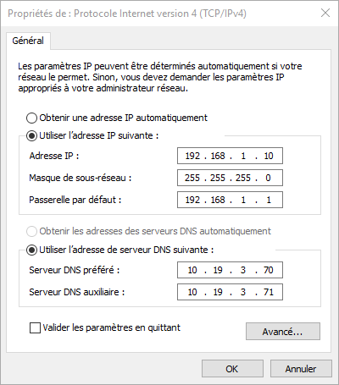 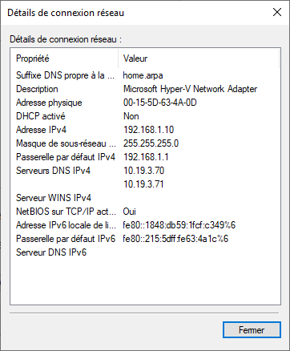

Tout semble normal. Vous avez deux adresses IPv4

192.168.1.10 et 169.254.57.222

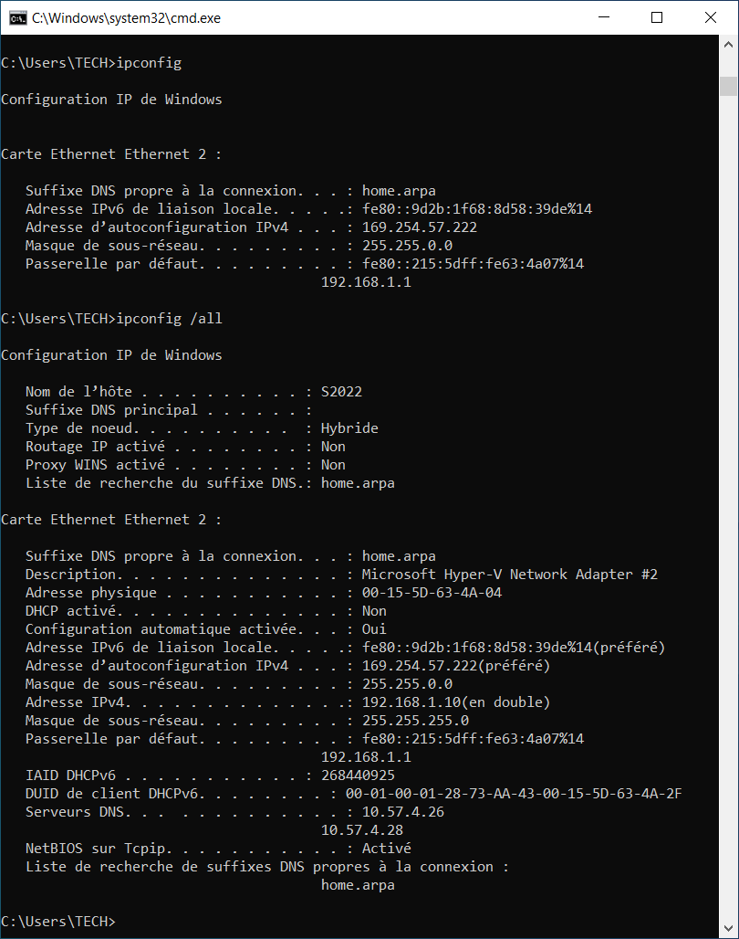

**IPCONFIG** affiche l'adresse IP 169.254.57.222

**IPCONFIG /ALL** affiche les adresses IP 169.254.57.222 (préféré) et 192.168.1.10 (en double)

**La commande "ipconfig /all" est la meilleure façon de vérifier si on a une adresse IP en double.**

**Il faut éviter d'avoir la même adresse IP sur plus qu'un ordinateur.**

Vous devez remettre l'adresse IP de la carte réseau de votre SERVEUR2 à sa bonne valeur.